Bom dia Rafael,

Sobre suas dúvidas abaixo:

- Inseri a identificação da posição do pino guia de ambos MicroStrips no esquema de cablagem também. (Ver anexo ***A22457-NEW-SCH***)

- Identifiquei o Pino 1 no desenho e adicionei também o comprimento do pino para ser soldado no PCB. (Ver anexo ***A22457A2-NEW-SPEC***)

- Modifiquei o esquema de cablagem dos pares, sendo pares 1-6 e 2-7 entrada RX e 4-8 e 5-9 saída TX. Perceba que eu reorganizei as cores dos pares para melhorar a interpretação, colocando a mesma ordem de cores no esquema de cablagem e na especificação. (Ver anexo ***A22457-NEW-SCH e A22457A2-NEW-SPEC***)

- Segue abaixo um layout para para o PCB fêmea:  
  O exemplo abaixo é para 13 pinos, porém o pitch e o diâmetro do furo aconselhável são os mesmos independentemente do número de contatos.  
  Importante saber que na **posição do pino guia não há contato**, não sendo necessário furar o PCB nessa posição.  
  
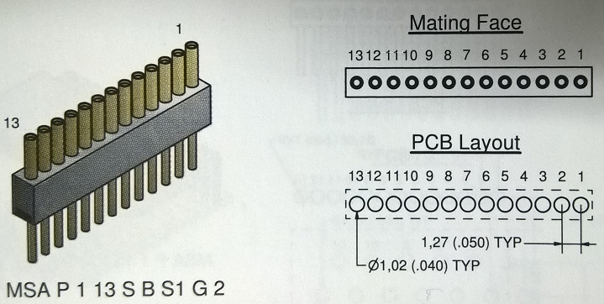

Qualquer dúvida estou à disposição.

Att.,

--

**Franco Carbonera**  
Design Engineer  
  
Mail: f.carbonera@axon-cable.com  
Skype: axon.engineering  
Num: +55 21 35 96 80 02  
  
**Axon' Cable Brazil**  
Av. Afonso Arinos de Melo Franco, 222, sl. 276, 2B  
Barra da Tijuca, Rio de Janeiro, Brasil  
22631-455  
  
[www.axon-cable.com](http://www.axon-cable.com)